АДМИНИСТРАЦИЯ ГОРОДА КЕМЕРОВО

ПОСТАНОВЛЕНИЕ

от 12.05.2022 № 1243

О внесении изменений в постановление администрации города Кемерово от 30.12.2013 № 3929 «Об утверждении схемы размещения
рекламных конструкций»

В соответствии со статьей 16 Федерального закона от 06.10.2003 № 131-ФЗ «Об общих принципах организации местного самоуправления в Российской Федерации», статьей 19 Федерального закона от 13.03.2006 № 38-ФЗ «О рекламе», на основании статьи 45 Устава города,
- Внести в постановление администрации города Кемерово от 30.12.2013 № 3929 «Об утверждении схемы размещения рекламных конструкций» (далее - постановление) следующие изменения:
  - Приложение № 21 к постановлению изложить в новой редакции согласно приложению № 1 к настоящему постановлению.
  - Приложение № 22 к постановлению изложить в новой редакции согласно приложению № 2 к настоящему постановлению.
  - Приложение № 37 к постановлению изложить в новой редакции согласно приложению № 3 к настоящему постановлению.
  - Приложение № 41 к постановлению изложить в новой редакции согласно приложению № 4 к настоящему постановлению.
  - Приложение № 48 к постановлению изложить в новой редакции согласно приложению № 5 к настоящему постановлению.
  - Приложение № 49 к постановлению изложить в новой редакции согласно приложению № 6 к настоящему постановлению.
  - Дополнить постановление приложением № 53 согласно приложению № 7 к настоящему постановлению.
2. Комитету по работе со средствами массовой информации администрации города Кемерово (Н.Н. Горбачева) обеспечить официальное опубликование настоящего постановления.
3. Контроль за исполнением настоящего постановления возложить на первого заместителя Главы города Д.В. Анисимова.

Глава города И.В. Середюк
ПРИЛОЖЕНИЕ № 1
к постановлению администрации
города Кемерово
от 12.05.2022 № 1243

РАЗМЕЩЕНИЕ
РЕКЛАМНЫХ КОНСТРУКЦИЙ ПО ПРОСПЕКТУ КУЗНЕЦКОМУ
В ГОРОДЕ КЕМЕРОВО

№ конструкции | Место размещения | Тип/вид рекламной конструкции | Площадь информационного поля (ширина/высота)
1 | просп. Кузнецкий, Кузнецкий мост | лайтбокс 22 шт. | 1,2 м x 1,8 м
2 | просп. Кузнецкий, въезд на Кузнецкий мост (нечетная сторона) | щитовая конструкция | 6 м x 3 м
3 | просп. Кузнецкий, пересечение с ул. Н.Островского (на разделительной полосе) | щитовая конструкция с электронно-цифровым типом смены изображения | 6 м x 3 м
16 | просп. Кузнецкий, 56 | щитовая конструкция с электронно-цифровым типом смены изображения | 6 м x 3 м
18 | просп. Кузнецкий, западнее дома № 58 | скроллер | 3,7 м x 2,7 м
19 | просп. Кузнецкий, юго-западнее дома № 58 | скроллер | 3,7 м x 2,7 м
20 | просп. Кузнецкий, западнее дома № 64, через дорогу | щитовая конструкция | 6 м x 3 м
24 | просп. Кузнецкий, на разделительной полосе напротив дома № 90 | щитовая конструкция с электронно-цифровым типом смены изображения | 3 м x 6 м
27 | просп. Кузнецкий, 83А, пересечение с ул. Сибиряков-Гвардейцев | щитовая конструкция с электронно-цифровым типом смены изображения | 6 м x 3 м
30 | просп. Кузнецкий, юго-западнее здания № 148 | щитовая конструкция | 6 м x 3 м
30А | просп. Кузнецкий, 115 | рекламная стела | не более 16 кв. м, высота не более 8 м
30Б | просп. Кузнецкий, южнее здания № 115 | индивидуальная рекламная конструкция | объем не более 50 куб. м, высота не более 10 м
31 | просп. Кузнецкий, пересечение с ул. Автозаводская | щитовая конструкция с электронно-цифровым типом смены изображения | 6 м x 3 м
39 | просп. Кузнецкий, севернее здания № 228 | рекламная стела | не более 16 кв. м, высота не более 8 м
40 | просп. Кузнецкий, 127/2, корп. 2 | рекламная стела | не более 16 кв. м, высота не более 8 м
41 | просп. Кузнецкий, южнее здания № 127/5 | индивидуальная рекламная конструкция | объем не более 50 куб. м, высота не более 10 м

Технические характеристики рекламной конструкции указаны в приложении № 1 к настоящему постановлению.

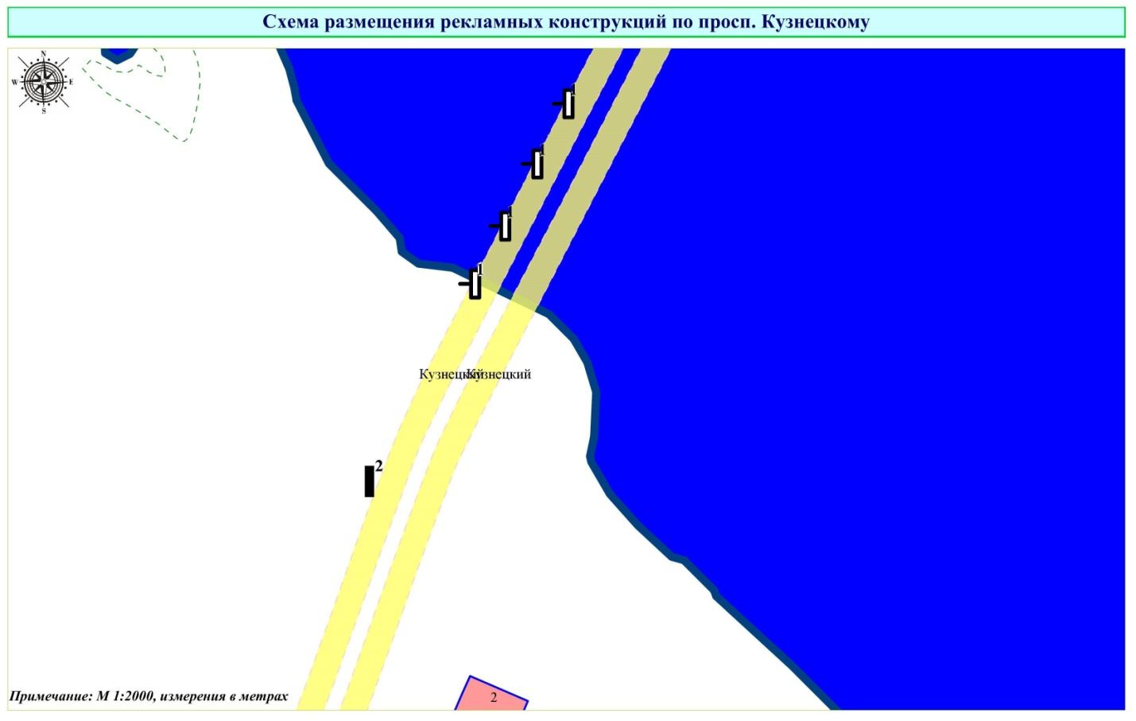

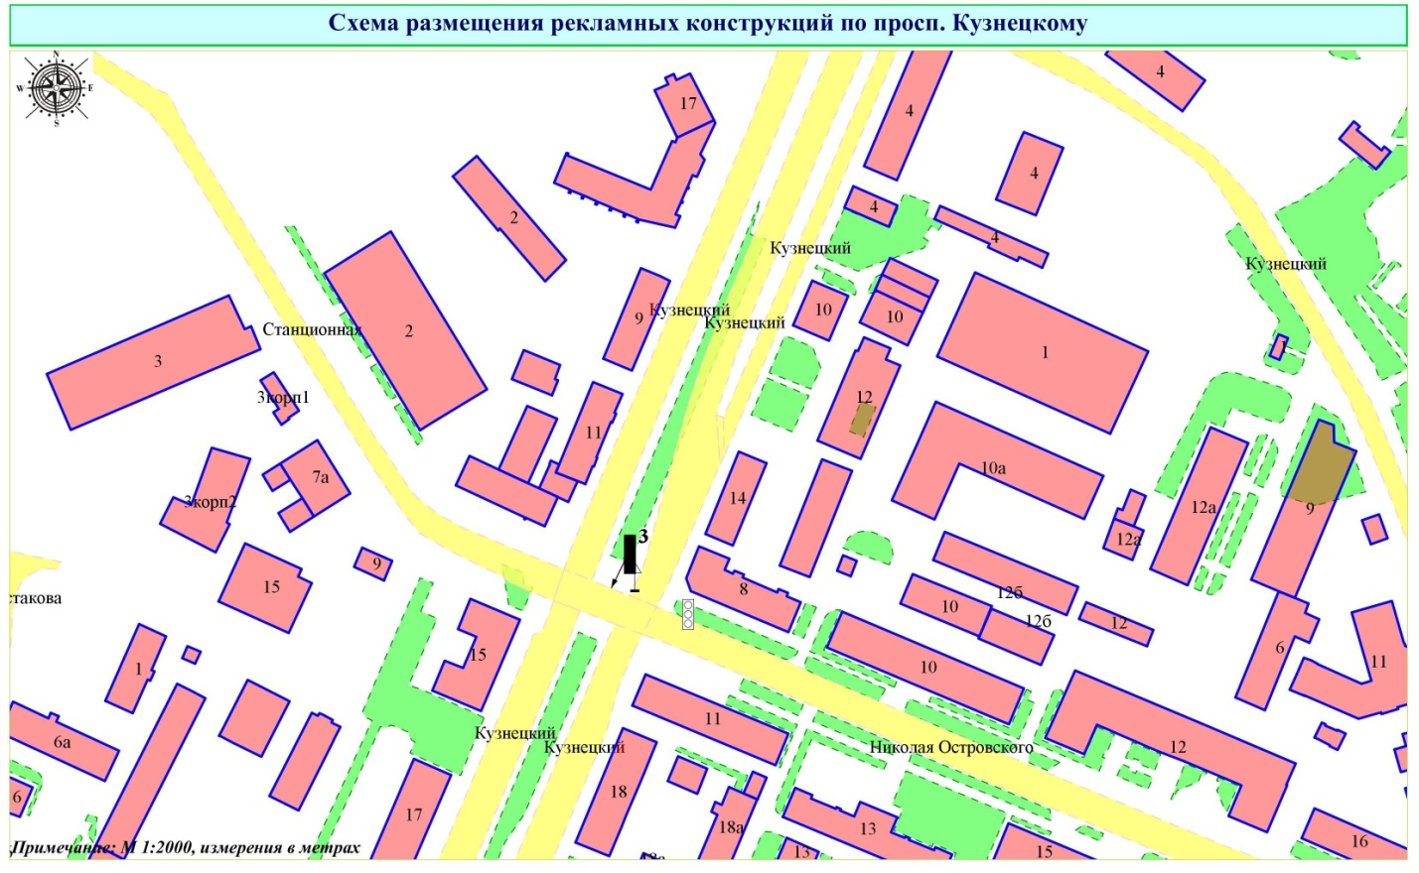

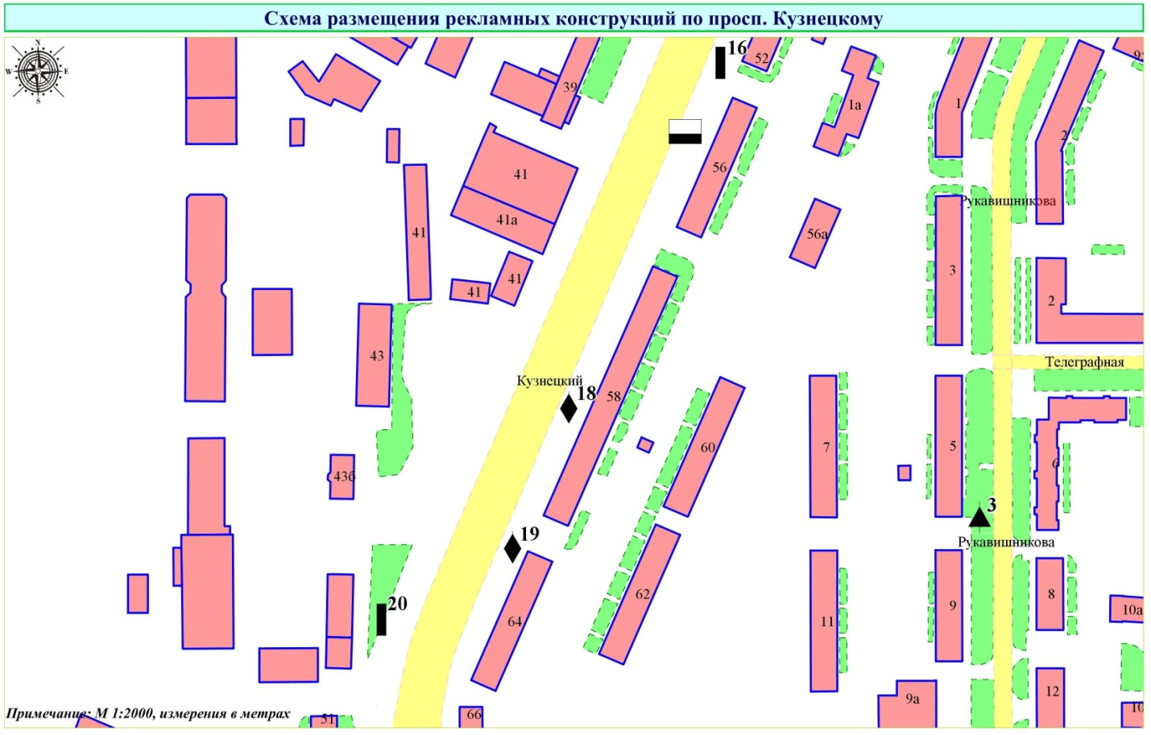

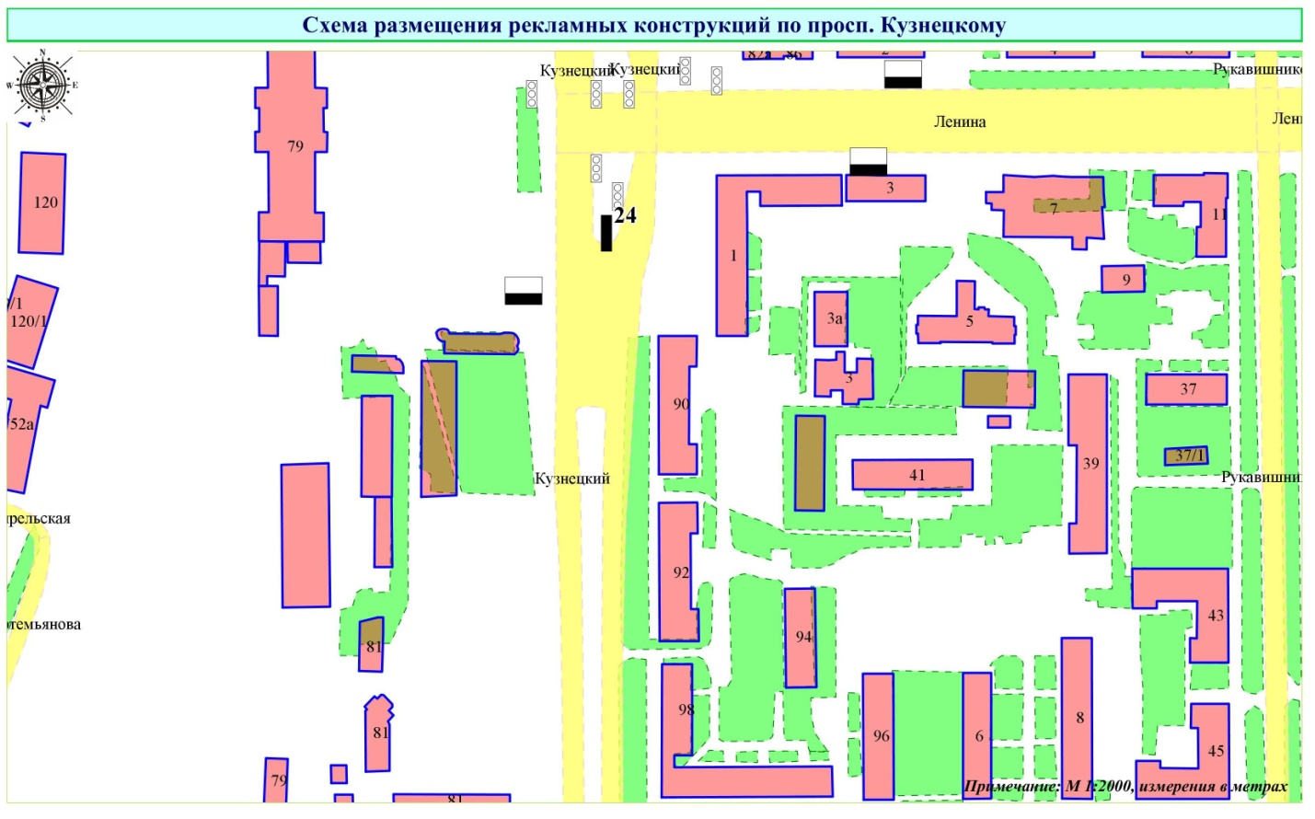

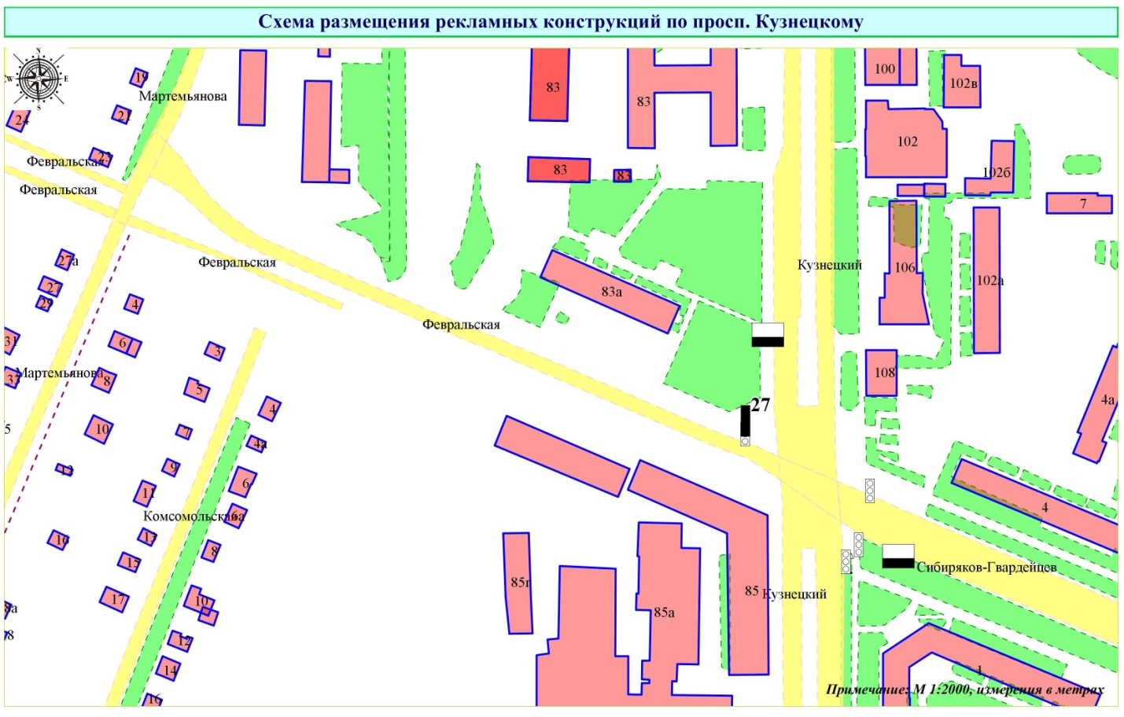

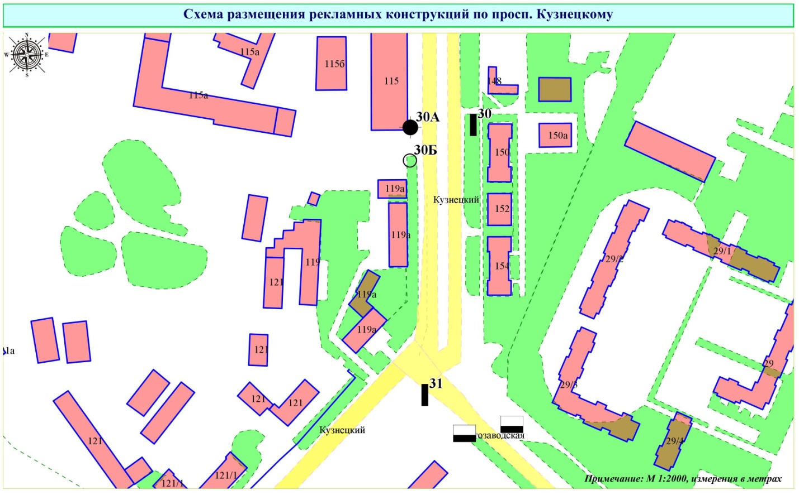

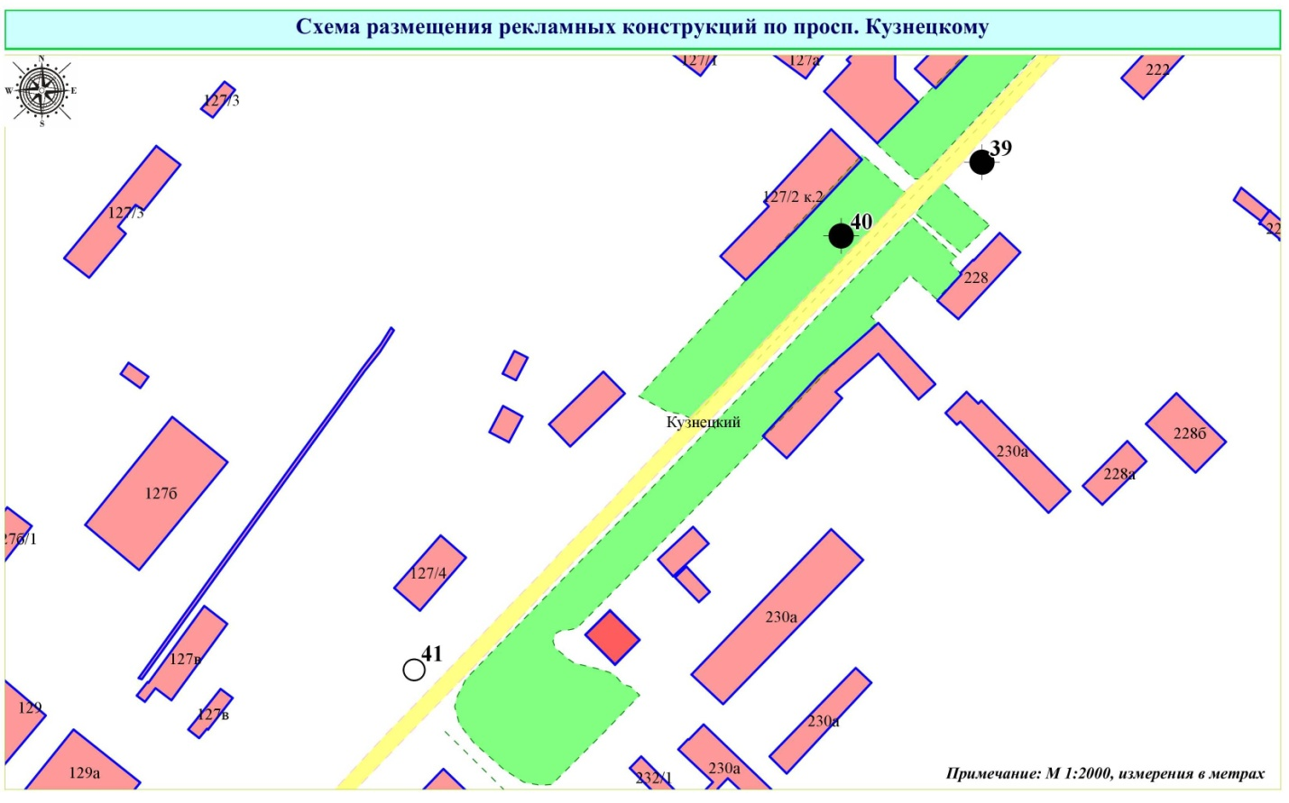

ПРИЛОЖЕНИЕ № 2
к постановлению администрации
города Кемерово
от 12.05.2022 № 1243

РАЗМЕЩЕНИЕ
РЕКЛАМНЫХ КОНСТРУКЦИЙ ПО ПРОСПЕКТУ ЛЕНИНА
В ГОРОДЕ КЕМЕРОВО

№ конструкции | Место размещения | Тип/вид рекламной конструкции | Площадь информационного поля (ширина/высота)
1 | просп. Ленина, юго-восточнее дома № 158 | щитовая конструкция | 6 м x 3 м
2 | просп. Ленина, юго-западнее дома № 148 | щитовая конструкция | 6 м x 3 м
3 | просп. Ленина, южнее дома № 146/1 | щитовая конструкция | 6 м x 3 м
6 | просп. Ленина, севернее дома № 137 | щитовая конструкция | 6 м x 3 м
9 | просп. Ленина, восточнее здания № 136 | афишная тумба | 1,2 м x 1,8 м
12 | просп. Ленина, северо-западнее дома № 135 | щитовая конструкция | 6 м x 3 м
13 | просп. Ленина, северо-восточнее дома № 131 | щитовая конструкция | 6 м x 3 м
14Б | просп. Ленина, северо-восточнее дома № 123 | щитовая конструкция с электронно-цифровым типом смены изображения | 6 м x 3 м
15 | просп. Ленина, северо-западнее дома № 123 | щитовая конструкция | 6 м x 3 м
16 | просп. Ленина, северо-западнее дома № 121 | щитовая конструкция | 6 м x 3 м
19 | просп. Ленина, 116 | сити-формат | 1,2 м x 1, 8 м
22 | просп. Ленина, юго-западнее дома № 116, конструкция № 1 | пиллар | 1,4 м x 3,0 м
23 | просп. Ленина, юго-западнее дома № 116, конструкция № 2 | пиллар | 1,4 м x 3,0 м
24 | просп. Ленина, 117/ул. Волгоградская, 21 | светодиодный экран | 5,6 м x 4,2 м
30 | просп. Ленина, 90/4а, пересечение с ул. Тухачевского | щитовая конструкция с электронно-цифровым типом смены изображения | 3 м x 6 м
31 | просп. Ленина, № 95/1 | афишная тумба | 1,2 м x 1,8 м
32 | просп. Ленина, южнее здания № 90/2 | скроллер | 3,7 м x 2,7 м
35 | просп. Ленина, 90/1 | сити-формат | 1,2 м x 1, 8 м
41 | просп. Ленина, северо-западнее дома № 85 | пиллар | 1,4 м x 3,0 м
42 | просп. Ленина, юго-западнее дома № 80 | скроллер | 3,7 м x 2,7 м
43 | просп. Ленина, севернее дома № 79 (начало дома) | рекламная стела | не более 16 кв. м, высота не более 8 м
44 | просп. Ленина, северо-западнее дома № 75 | пиллар | 1,4 м x 3,0 м
45 | просп. Ленина, южнее дома № 72 | пиллар | 1,4 м x 3,0 м
46 | просп. Ленина, южнее дома № 70 | скроллер | 3,7 м x 2,7 м
47 | просп. Ленина, юго-восточнее дома № 64А | скроллер | 3,7 м x 2,7 м
50 | просп. Ленина, западнее здания № 56 | щитовая конструкция | 6 м x 3 м
50А | просп. Ленина, 56, цирк, конструкция № 1 | сити-формат | 1,2 м x 1, 8 м
50Б | просп. Ленина, 56, цирк, конструкция № 2 | сити-формат | 1,2 м x 1, 8 м
52 | просп. Ленина, севернее здания № 59А, конструкция № 1 | трехсторонняя щитовая конструкция | 3,7 м x 2,7 м
53 | просп. Ленина, севернее здания № 59А, конструкция № 2 | трехсторонняя щитовая конструкция | 3,7 м x 2,7 м
54 | просп. Ленина, севернее здания № 59А, конструкция № 3 | трехсторонняя щитовая конструкция | 3,7 м x 2,7 м
55 | просп. Ленина, севернее здания № 59А, конструкция № 4 | трехсторонняя щитовая конструкция | 3,7 м x 2,7 м
56 | просп. Ленина, северо-восточнее здания № 59А | светодиодный экран | 5,6 м x 4,2 м
75 | просп. Ленина, юго-западнее дома № 18 | скроллер | 3,7 м x 2,7 м
76 | просп. Ленина, северо-западнее дома № 21 | скроллер | 3,7 м x 2,7 м

Технические характеристики рекламной конструкции указаны в приложении № 1 к настоящему постановлению.

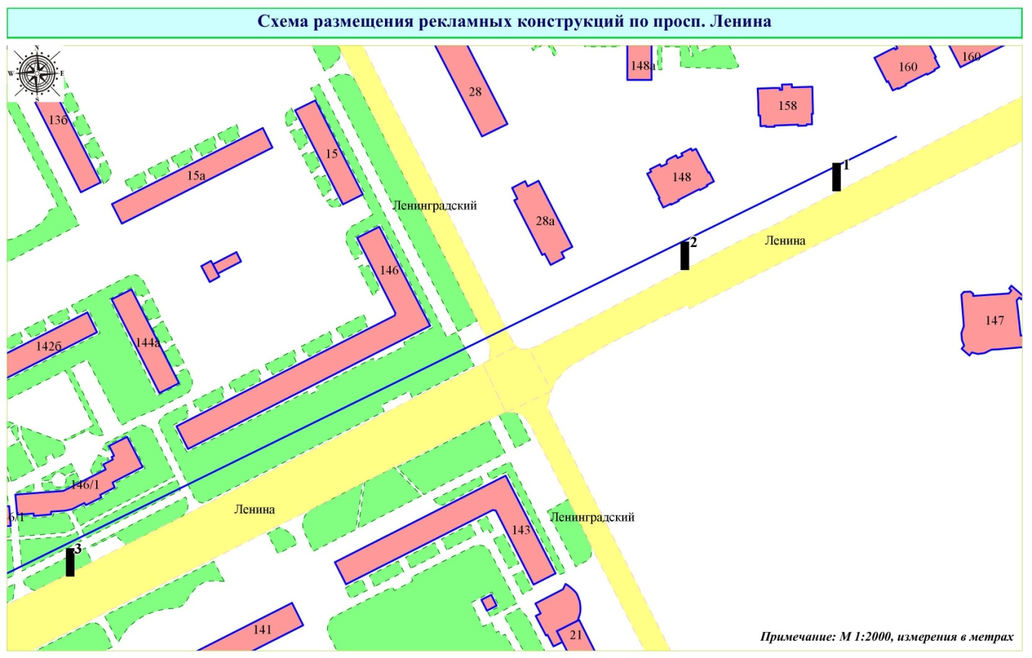

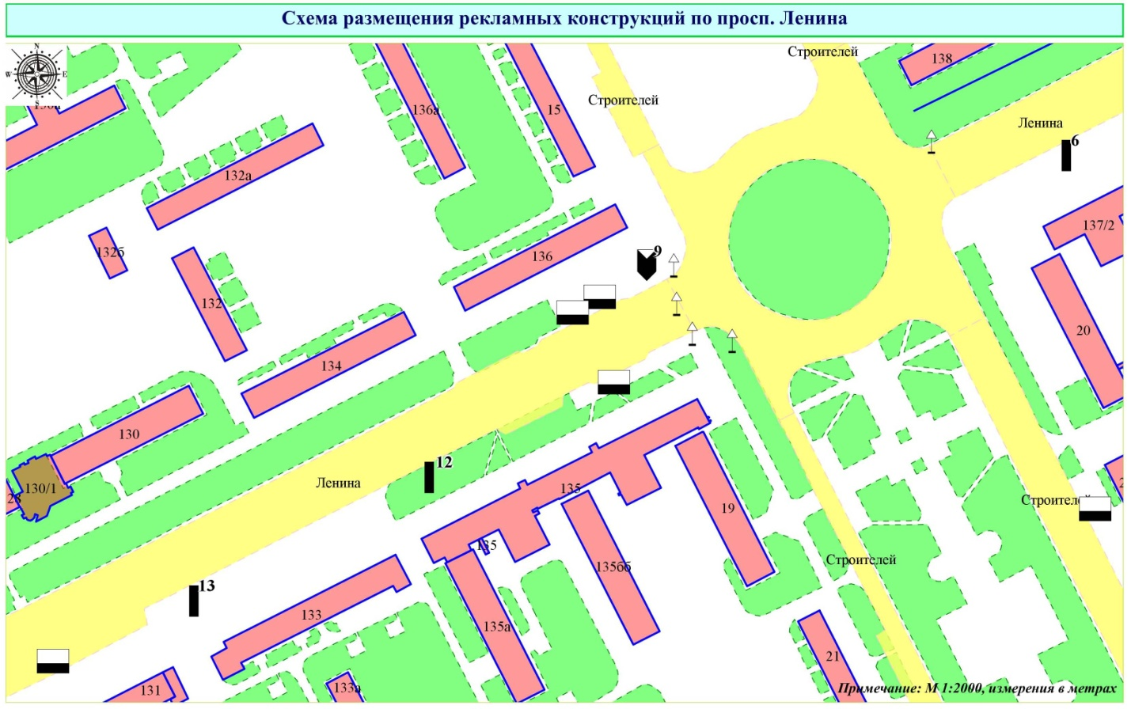

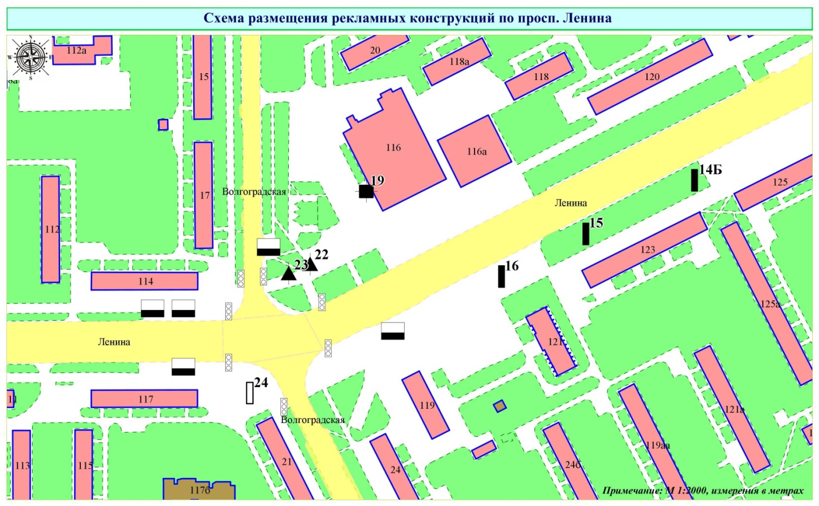

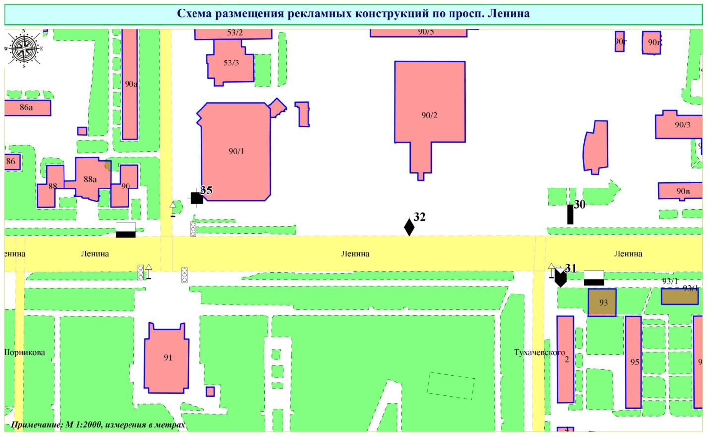

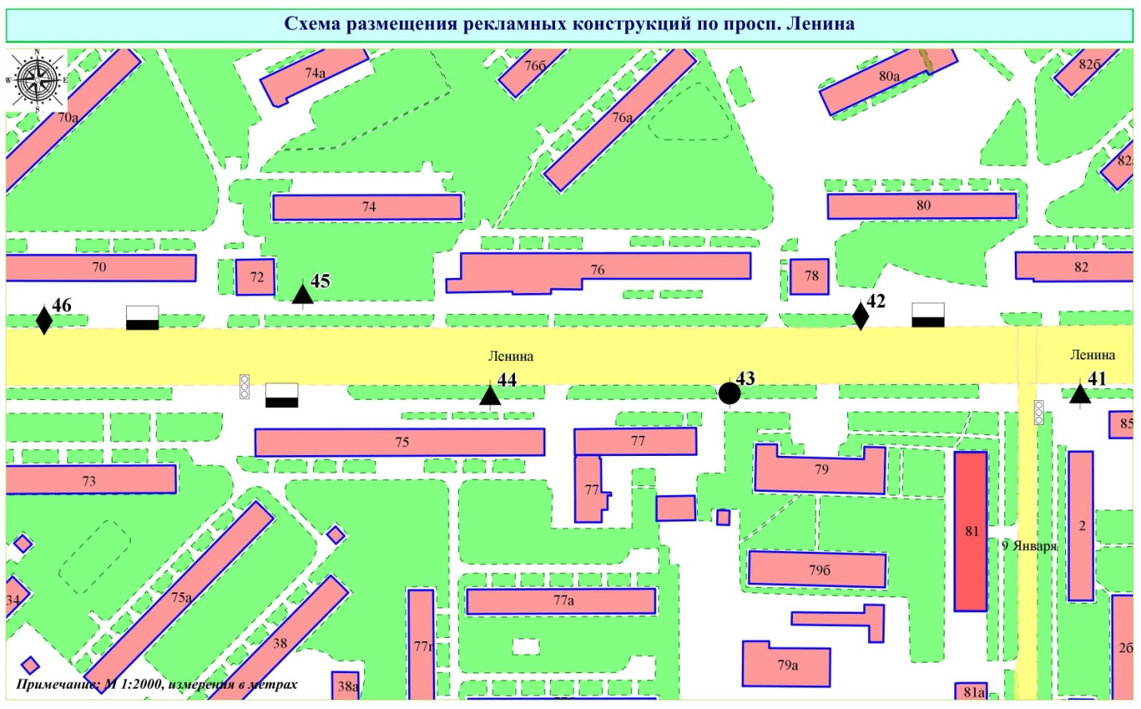

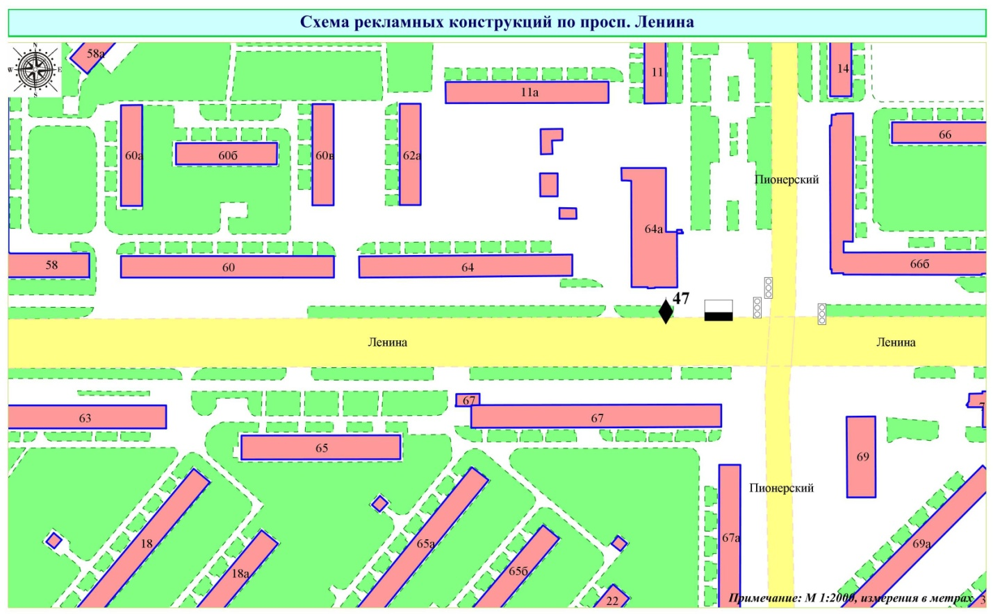

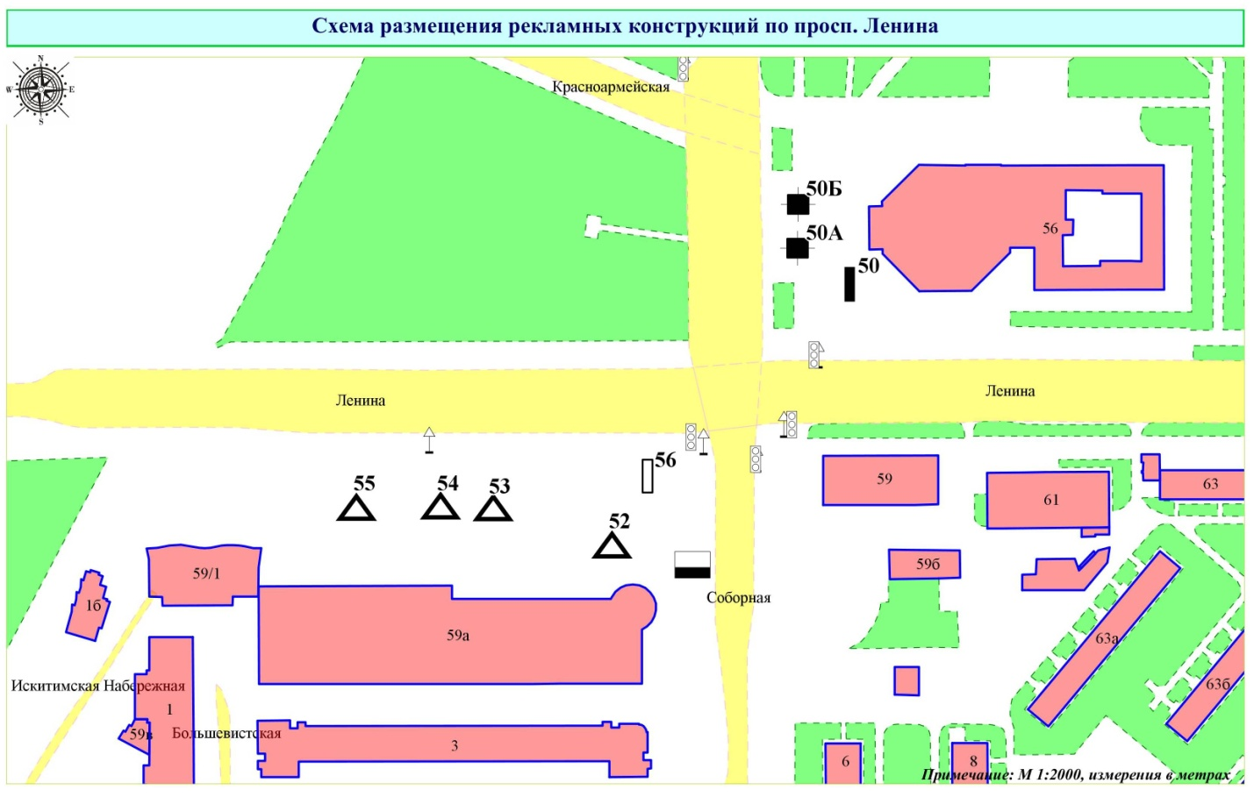

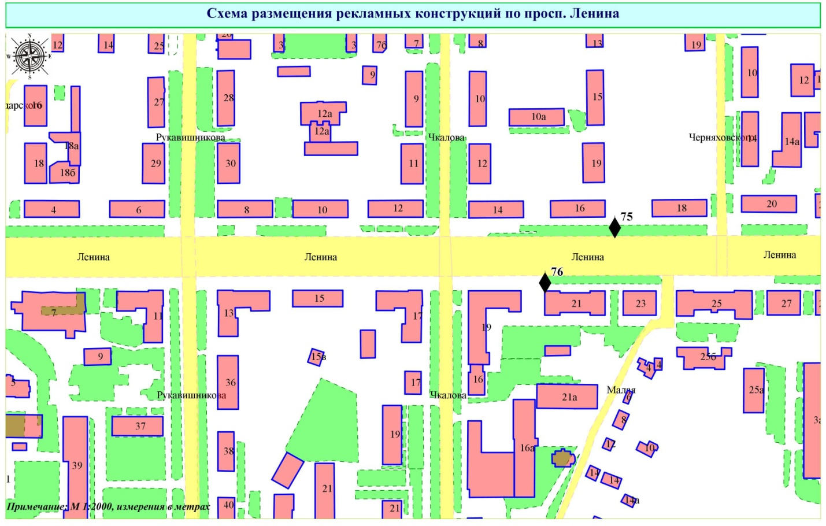

ПРИЛОЖЕНИЕ № 3
к постановлению администрации
города Кемерово
от 12.05.2022 № 1243

РАЗМЕЩЕНИЕ
РЕКЛАМНЫХ КОНСТРУКЦИЙ ПО УЛИЦЕ СИБИРЯКОВ-ГВАРДЕЙЦЕВ
В ГОРОДЕ КЕМЕРОВО

№ конструкции | Место размещения | Тип/вид рекламной конструкции | Площадь информационного поля (ширина/высота)
1 | ул. Сибиряков-Гвардейцев, № 5 | щитовая конструкция | 6 м x 3 м
2 | ул. Сибиряков-Гвардейцев, № 9 | щитовая конструкция | 6 м x 3 м
3 | ул. Сибиряков-Гвардейцев, 11, пересечение с ул. Пролетарской | щитовая конструкция с электронно-цифровым типом смены изображения | 6 м x 3 м
5 | ул. Сибиряков-Гвардейцев, южнее здания № 18А | индивидуальная рекламная конструкция | объем не более 50 куб. м, высота не более 10 м
64В | ул. Сибиряков-Гвардейцев, № 24/1 (АЗС-85) | щитовая конструкция | 9 м x 3 м

Технические характеристики рекламной конструкции указаны в приложении № 1 к настоящему постановлению.

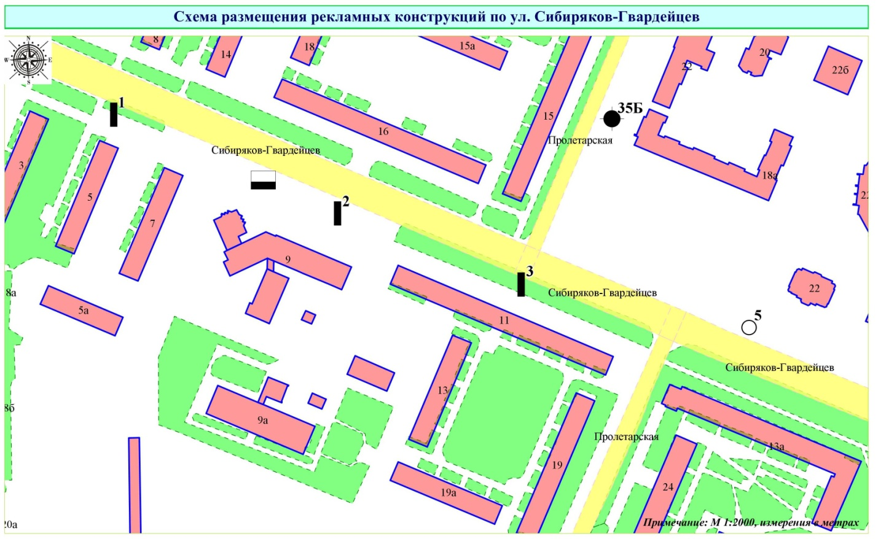

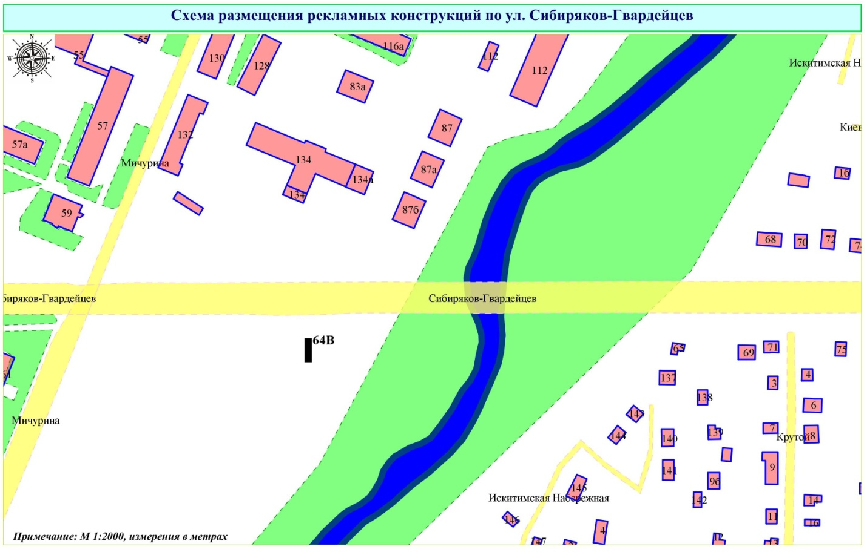

ПРИЛОЖЕНИЕ № 4
к постановлению администрации
города Кемерово
от 12.05.2022 № 1243

РАЗМЕЩЕНИЕ
РЕКЛАМНЫХ КОНСТРУКЦИЙ ПО БУЛЬВАРУ СТРОИТЕЛЕЙ
В ГОРОДЕ КЕМЕРОВО

№ конструкции | Место размещения | Тип/вид рекламной конструкции | Площадь информационного поля (ширина/высота)
8 | бульвар Строителей, западнее дома № 22 (середина дома) | пиллар | 1,4 м x 3,0 м
10 | бульвар Строителей, 24 | щитовая конструкция с электронно-цифровым типом смены изображения | 6 м x 3 м
17 | бульвар Строителей, западнее дома № 28 (конструкция № 1) | пиллар | 1,4 м x 3,0 м
18 | бульвар Строителей, западнее дома № 28 (конструкция № 2) | пиллар | 1,4 м x 3,0 м
23 | бульвар Строителей, юго-западнее дома № 32/2 | пиллар | 1,4 м x 3,0 м
24 | бульвар Строителей, юго-западнее дома № 32/3 | пиллар | 1,4 м x 3,0 м
25 | бульвар Строителей, юго-западнее дома № 34 | пиллар | 1,4 м x 3,0 м
28 | бульвар Строителей, 40 | щитовая конструкция с электронно-цифровым типом смены изображения | 6 м x 3 м
65В | бульвар Строителей, № 56 к.2 (АЗК-127) | щитовая конструкция | 9 м x 3 м

Технические характеристики рекламной конструкции указаны в приложении № 1 к настоящему постановлению.

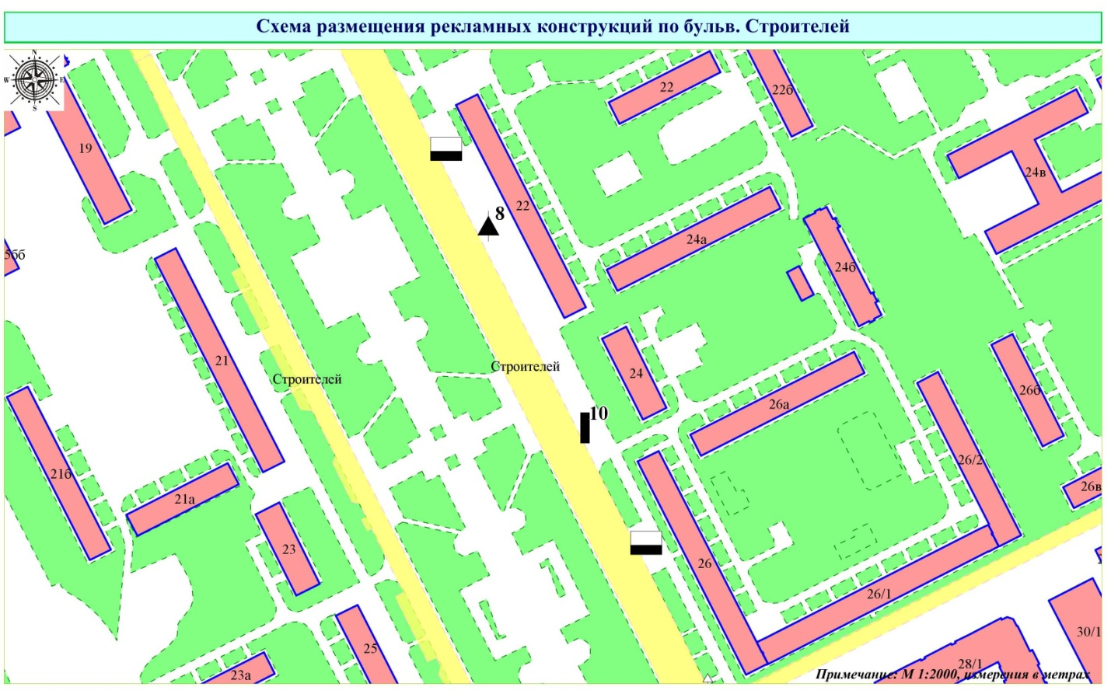

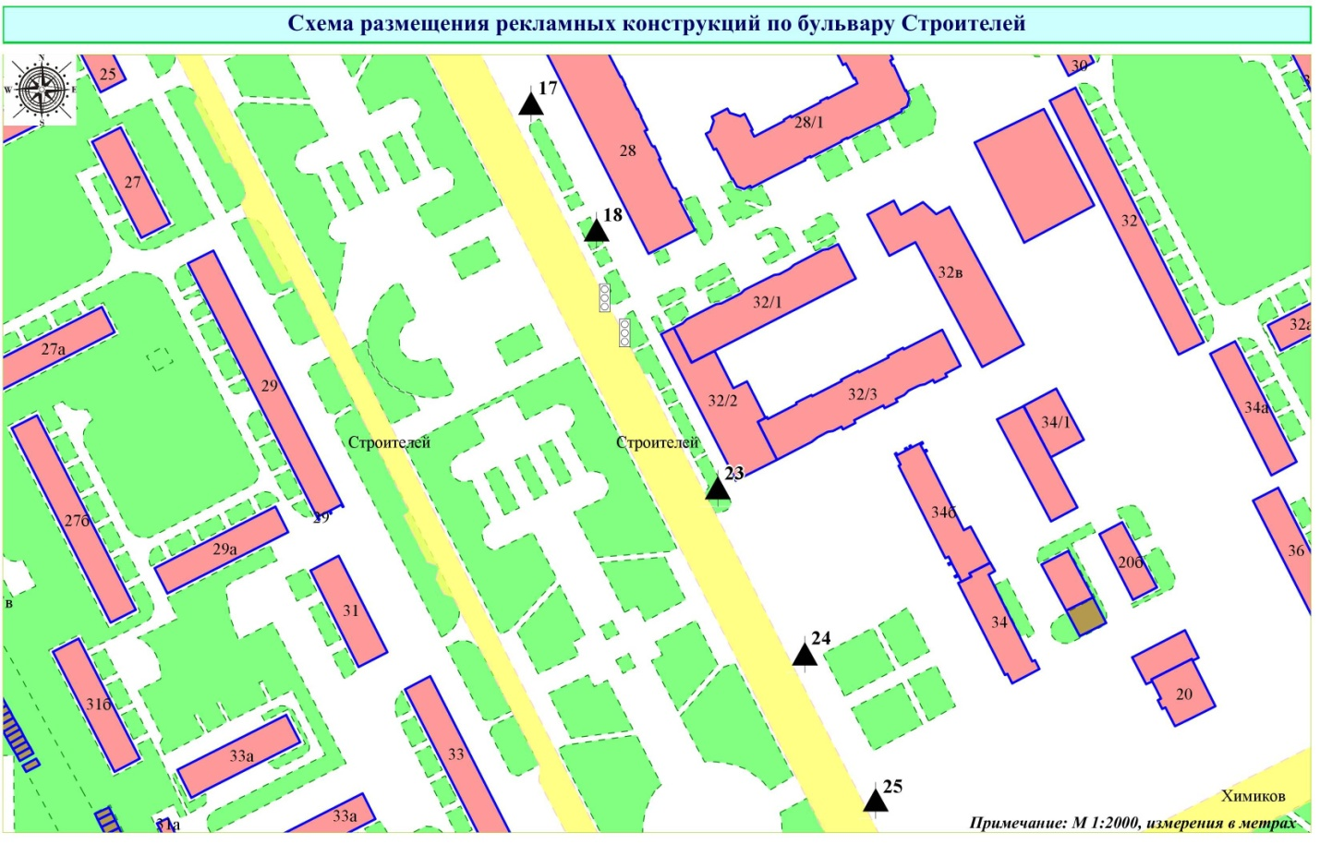

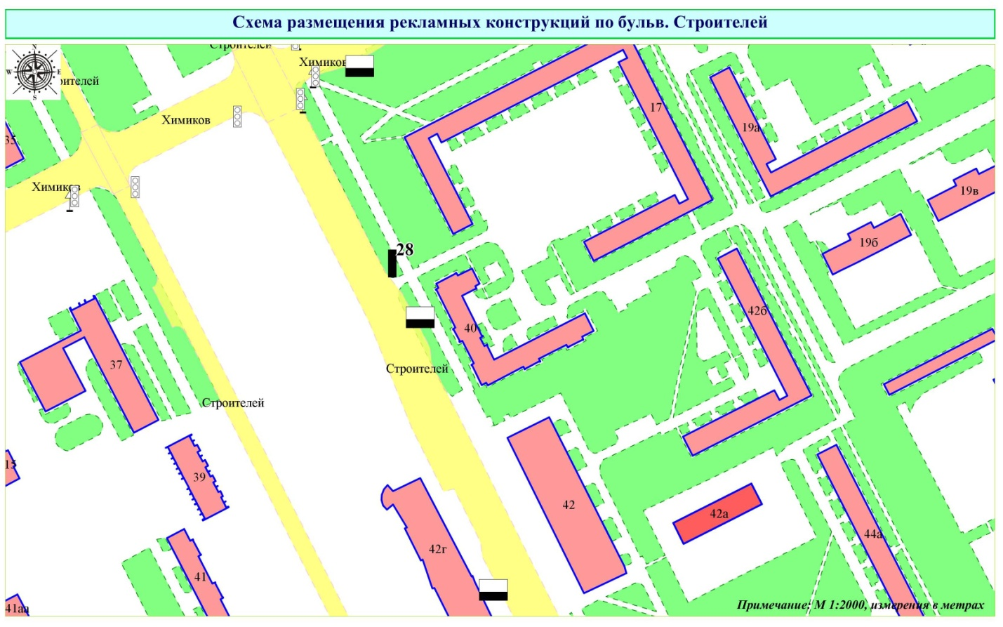

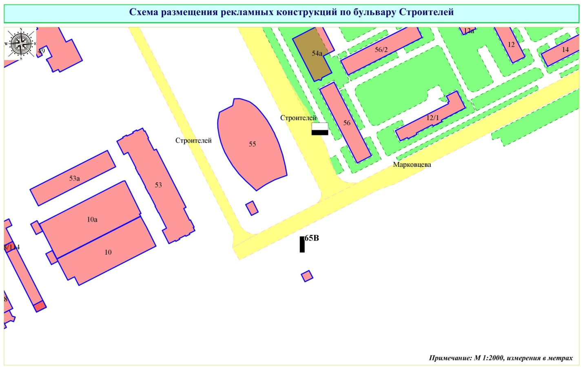

ПРИЛОЖЕНИЕ № 5
к постановлению администрации
города Кемерово
от 12.05.2022 № 1243

РАЗМЕЩЕНИЕ
РЕКЛАМНЫХ КОНСТРУКЦИЙ ПО ПРОСПЕКТУ ШАХТЕРОВ
В ГОРОДЕ КЕМЕРОВО

№ конструкции | Место размещения | Тип/вид рекламной конструкции | Площадь информационного поля (ширина/высота)
1 | просп. Шахтеров, пересечение с ул. Нахимова | щитовая конструкция с электронно-цифровым типом смены изображения | 8 м x 4 м
5 | просп. Шахтеров, восточнее здания № 85 | афишная тумба | 1,2 м x 1,8 м
5А | просп. Шахтеров, 54 (конструкция № 1) | сити-формат | 1,2 м x 1, 8 м
5Б | просп. Шахтеров, 54 (конструкция № 2) | сити-формат | 1,2 м x 1, 8 м
6 | просп. Шахтеров, восточнее дома № 93А | щитовая конструкция | 6 м x 3 м
6А | просп. Шахтеров, 89 (конструкция № 1) | индивидуальная рекламная конструкция | объем более 50 куб. м, высота более 10 м
6Б | просп. Шахтеров, 89 (конструкция № 2) | индивидуальная рекламная конструкция | объем не более 50 куб. м, высота не более 10 м
6Г | просп. Шахтеров, 58, пересечение с просп. Кузбасским | щитовая конструкция с электронно-цифровым типом смены изображения | 6 м x 3 м
10 | просп. Шахтеров, юго-восточнее здания № 113, к. 2 | щитовая конструкция | 6 м x 3 м
12 | просп. Шахтеров, 86 | щитовая конструкция с электронно-цифровым типом смены изображения | 6 м x 3 м
14 | просп. Шахтеров, 25 м северо-западнее здания № 90 | индивидуальная рекламная конструкция | объем не более 50 куб. м, высота не более 10 м

Технические характеристики рекламной конструкции указаны в приложении № 1 к настоящему постановлению.

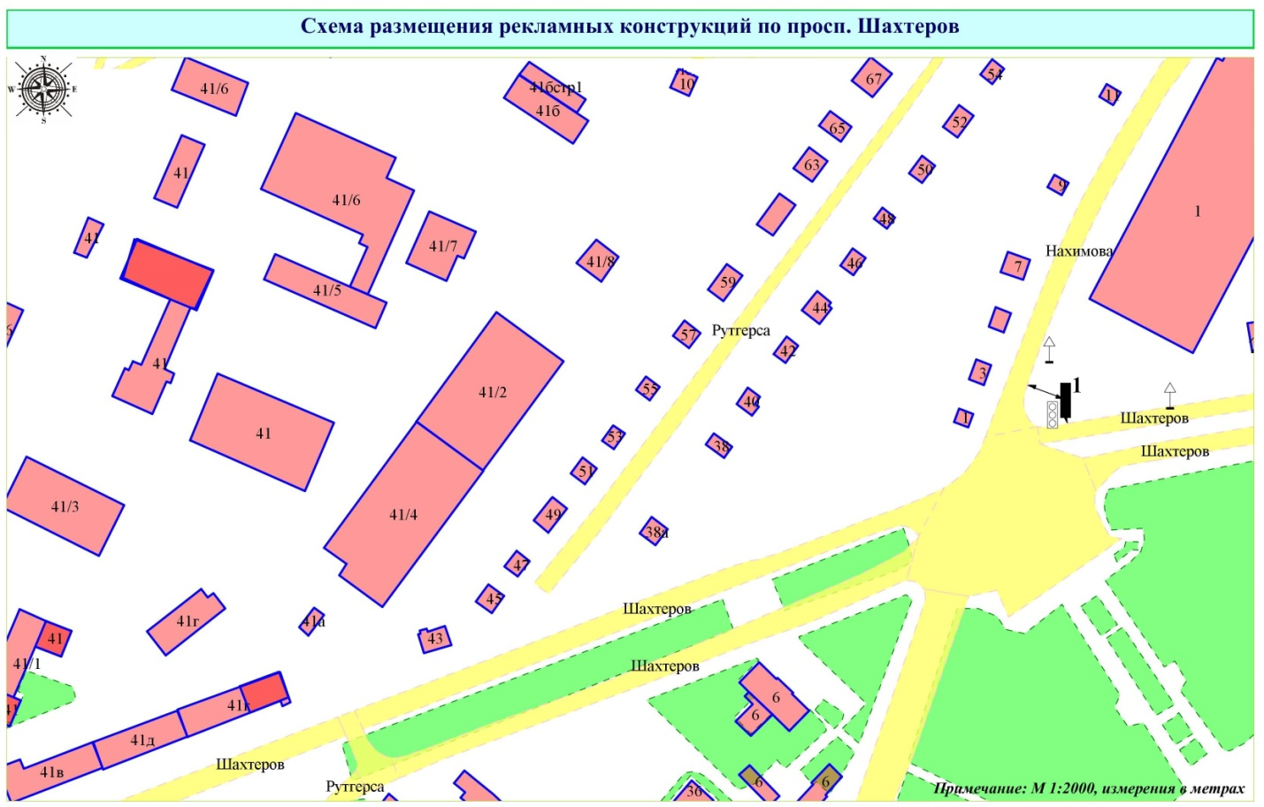

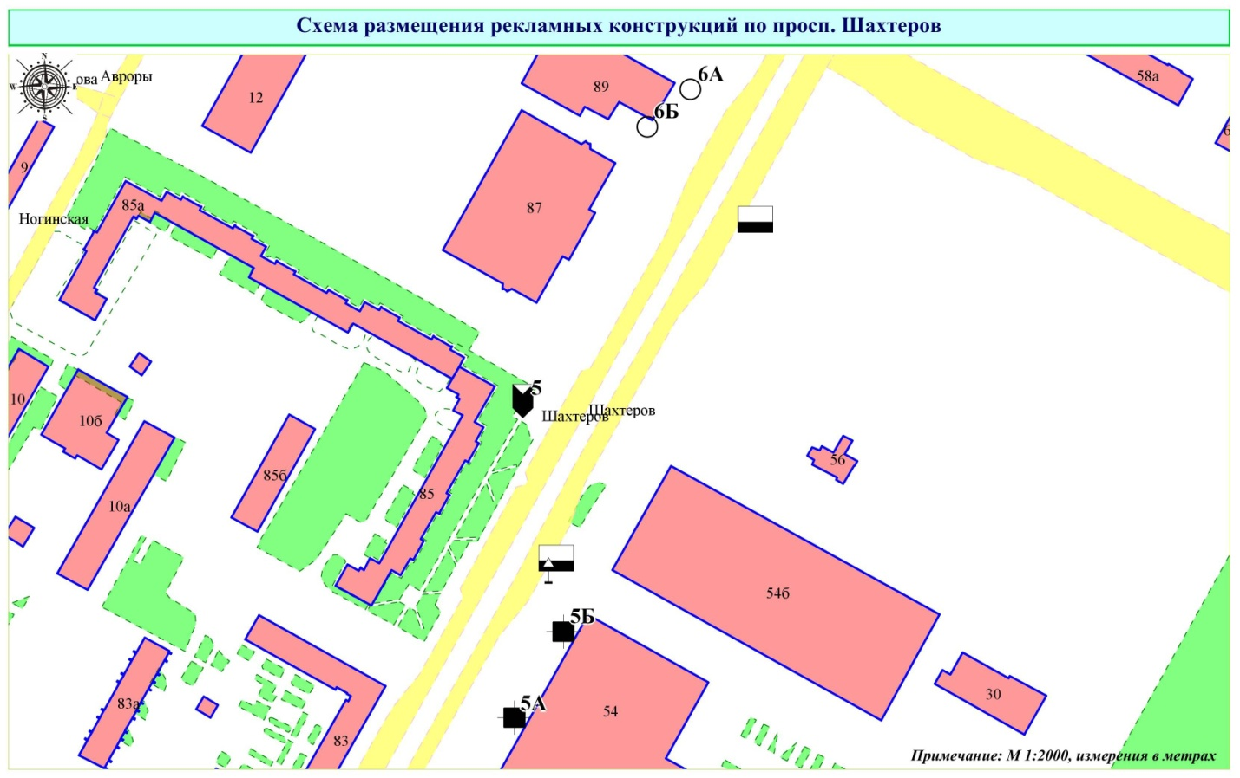

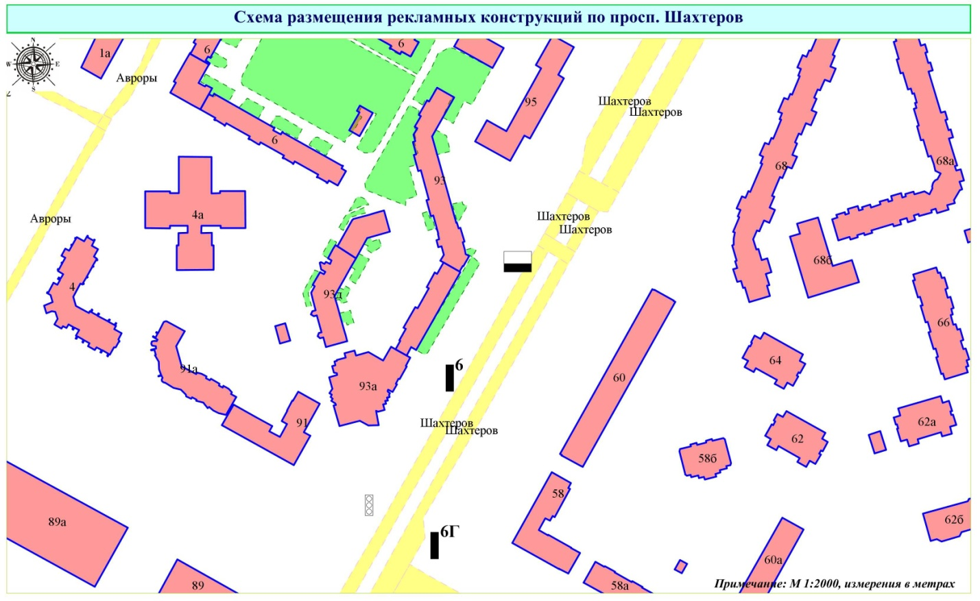

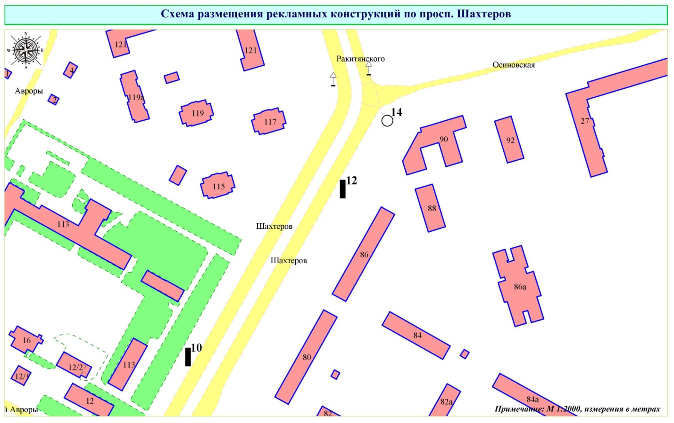

ПРИЛОЖЕНИЕ № 6
к постановлению администрации
города Кемерово
от 12.05.2022 № 1243

РАЗМЕЩЕНИЕ
РЕКЛАМНЫХ КОНСТРУКЦИЙ ПО ШОССЕ ЕГОРОВА,
НА ВЫЕЗДЕ ИЗ ГОРОДА КЕМЕРОВО В СТОРОНУ ЯШКИНО

№ конструкции | Место размещения | Тип/вид рекламной конструкции | Площадь информационного поля (ширина/высота)
1 | шоссе Егорова, поворот к зданию ул. Стройгородок (ФКУ ИК-29) | щитовая конструкция | 6 м x 3 м
2 | ул. Стройгородок, № 1, к. 3, АЗС - напротив шоссе Егорова, Яшкинский выезд | щитовая конструкция | 6 м x 3 м
12В | ул. Стройгородок, № 1, к. 3 (АЗС-7), шоссе Егорова, Яшкинский выезд | щитовая конструкция | 9 м x 3 м

Технические характеристики рекламной конструкции указаны в приложении № 1 к настоящему постановлению.

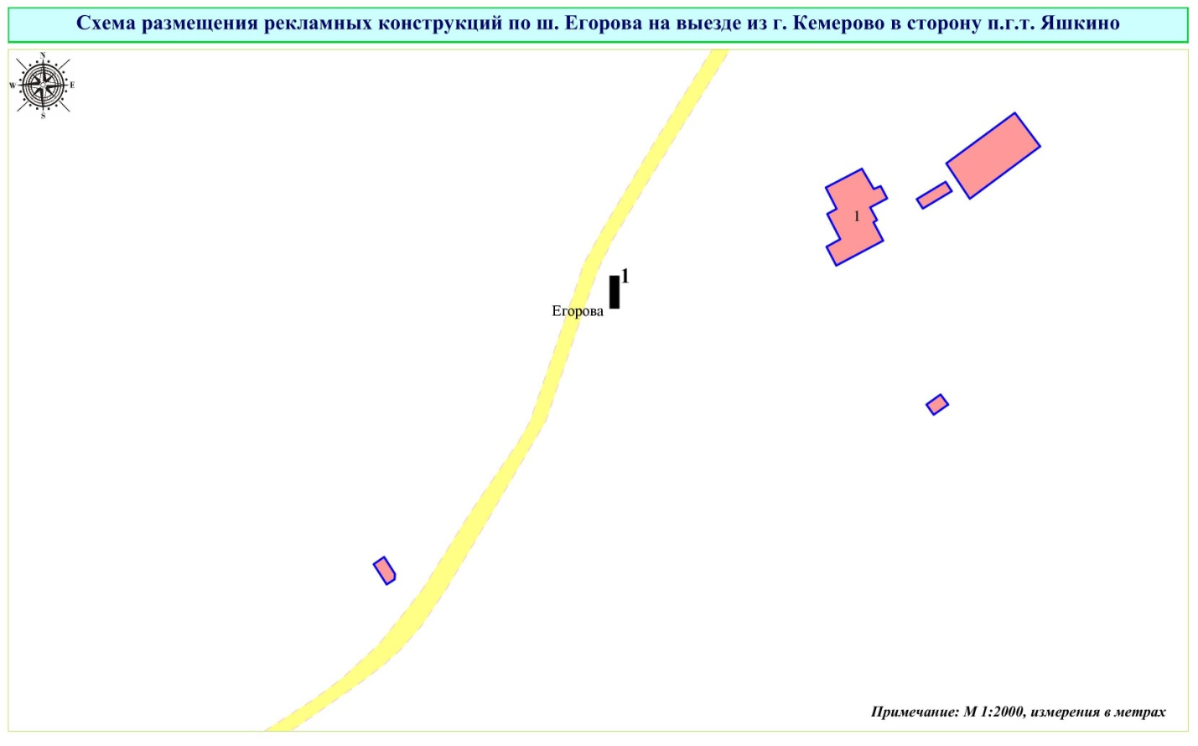

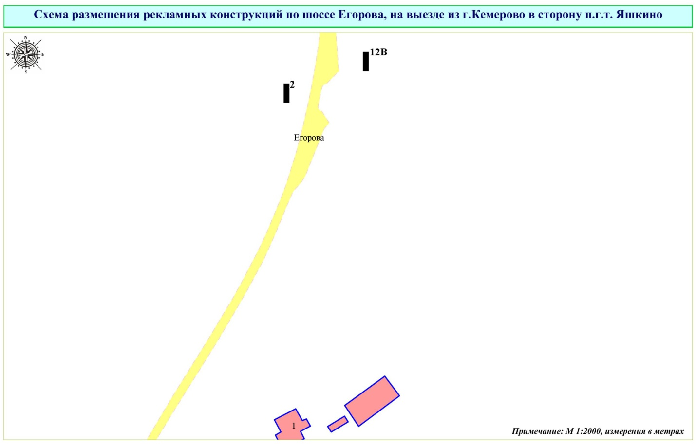

ПРИЛОЖЕНИЕ № 7
к постановлению администрации
города Кемерово
от 12.05.2022 № 1243

РАЗМЕЩЕНИЕ
РЕКЛАМНЫХ КОНСТРУКЦИЙ ПО УЛИЦЕ МЕТАЛЛИСТОВ
В ГОРОДЕ КЕМЕРОВО

№ конструкции | Место размещения | Тип/вид рекламной конструкции | Площадь информационного поля (ширина/высота)
5 | ул. Металлистов, 4Б (через дорогу) | щитовая конструкция с электронно-цифровым типом смены изображения | 6 м x 3 м

Технические характеристики рекламной конструкции указаны в приложении № 1 к настоящему постановлению.

